Mange bruger Fuglereden, så er det vigtigt at alle bidrager til, at holde huset pænt og ryddeligt.
Huset skal altid efterlades som nedenstående billeder viser.

Lille sal Stor sal
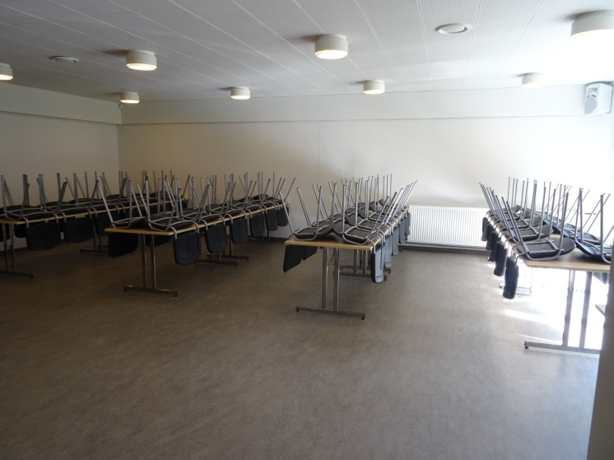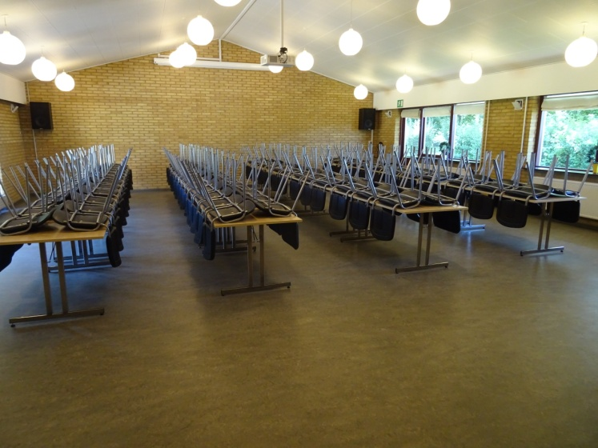
Herre & Dametoilet
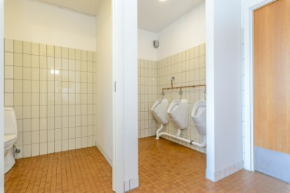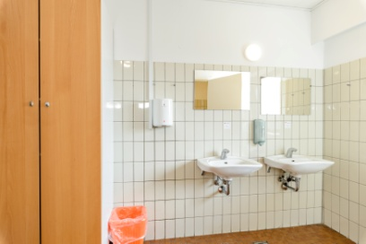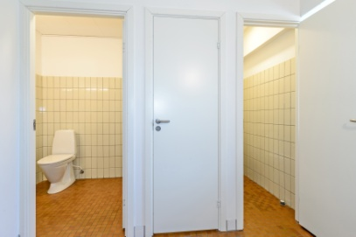
Køkken & Mellemgang
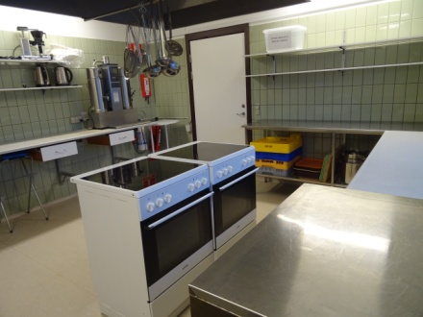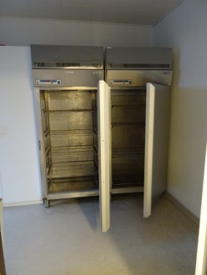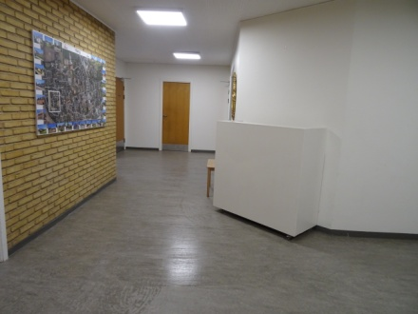
Med Venlig Hilsen
Jørgen Olesen / Varmemester
E-mail: Afdeling.1061-0@net.lejerbo.dk

